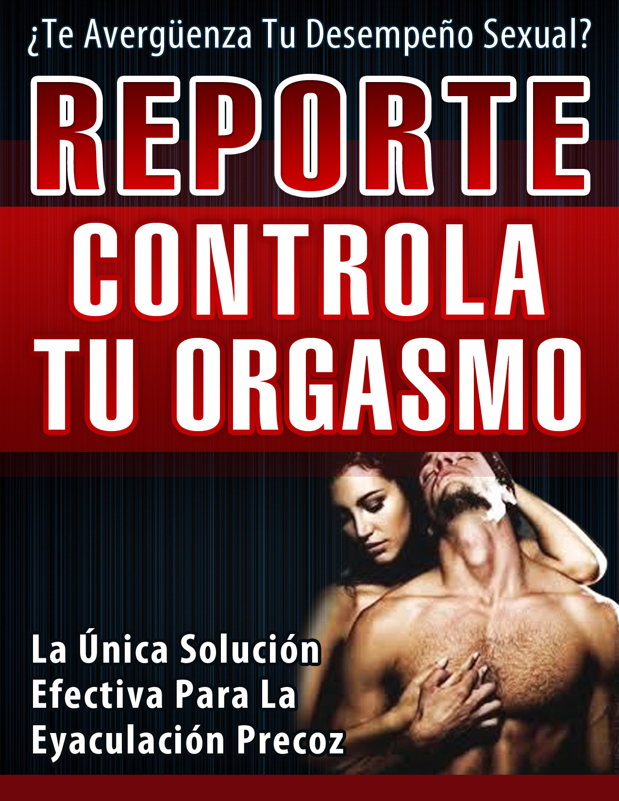
El orgasmo es el grado máximo de excitación sexual, es decir, el momento sublime de la actividad sexual en compañía o también en solitario (masturbación). Tanto el hombre como la mujer disfrutan mucho cuando alcanzan el orgasmo. Ahora bien, ambos tienen tiempos diferentes. Mientras que el hombre puede excitarse, eyacular y tener orgasmos en unos pocos minutos, la mujer suele requerir de una buena estimulación que le demanda un tiempo más prolongado para excitarse y alcanzar el orgasmo.
¿Qué sucede cuando el hombre eyacula rápidamente sin siquiera alcanzar a excitar a su pareja? Se dice que eyacula en forma precoz. En la actividad sexual compartida la eyaculación precoz puede provocar el orgasmo en el hombre, aunque no logra que la mujer alcance el orgasmo por medio de la penetración. La eyaculación precoz es uno de los golpes más contundentes a la autoestima del varón.
Antes de seguir, hay que decir que en casi todos los casos la eyaculación precoz tiene cura definitiva. A menudo se debe a un mal aprendizaje, por lo que basta un reaprendizaje adecuado para poder corregir la disfunción. El informe "Controla Tu Orgasmo", de Fred Maruti, justamente da a conocer diferentes técnicas para poder terminar en forma definitiva con la eyaculación precoz.

www.ControlaTuOrgasmo.com

En el presente reporte se introducen algunos consejos útiles, que ayudarán a que el hombre pueda mantener bajo su dominio el momento de la eyaculación. Asimismo, podrá experimentar erecciones viriles y potentes. Podrá gozar plenamente de la actividad sexual, a la vez que brindar satisfacción a su pareja. Recuperará la confianza en sí mismo, por sobre todas las cosas.
Por suerte en la mayoría de los casos la eyaculación precoz puede corregirse sin necesidad de acudir a medicaciones, que puedan provocar efectos secundarios desagradables. La eyaculación precoz puede corregirse de manera natural, aunque siguiendo un programa de ejercicios bien específicos.
Estimado amigo, ¿recuerda cuando planeó vivir un momento único con su pareja y la invitó a pasar la noche en un lujoso hotel? Pensaba que el ambiente adecuado lo ayudaría a alcanzar los orgasmos más potentes de su vida y a proporcionárselos a su compañera. Y sí, el ambiente parecía el ideal para vivir una noche de pasión desenfrenada, pero algo falló… Una vez más el cuerpo le jugó una mala pasada. El cuerpo y la mente, porque en la actividad sexual el cuerpo se entrega pero no por ello queda de lado la mente. El pensamiento está ahí dirigiendo las acciones, para bien o para mal.
La eyaculación precoz puede suceder una vez y no ser motivo de preocupación. O repetirse en distintas circunstancias, con la misma pareja o con parejas diferentes. En realidad, podemos hablar de que la persona sufre de eyaculación precoz cuando se produce en varias ocasiones. De ninguna manera podemos hablar de enfermedad, porque la eyaculación precoz no es una alteración de la salud. En todo caso, puede haber una alteración de la salud que provoque disfunción eréctil y eyaculación precoz. La disfunción eréctil y la eyaculación precoz suelen acompañarse. Cuando un hombre tiene dificultades en lograr o mantener la erección, de manera inconsciente suele provocar la eyaculación antes de lo deseado por miedo a perder la rigidez del pene.
Si de alguna manera ayuda no sentirse solo en esto, basta consultar la opinión de varios sexólogos para conocer que la mayoría de los hombres que pasan por sus consultorios han experimentado eyaculación precoz varias veces.
Quizás sea una de las mayores preocupaciones de los hombres al momento de tener relaciones sexuales. Saben que si eyaculan en forma precoz se sentirán compungidos ante la pareja. Por más que ellas les digan que no importa, que a cualquiera le puede pasar, se sabe que sí importa y que sí puede pasar, aunque hay que hacer todo lo posible para que no vuelva a suceder. Insistimos: la eyaculación precoz puede curarse con un reaprendizaje adecuado.
Si la eyaculación precoz se experimenta alguna vez, no hay de qué preocuparse. Un hombre no puede ser considerado un eyaculador precoz porque le sucedió una vez.
¿Cuándo se considera que un hombre es eyaculador precoz? Cuando varias veces…
- No puede controlar la eyaculación y acaba al momento de la penetración.
- No puede satisfacer sexualmente a su pareja porque eyacula antes de lo deseado.
- Se siente frustrado por su rendimiento sexual.

Que entre un veinte y un cuarenta por ciento de hombres experimenten eyaculación precoz no es un consuelo para nadie, ni para el hombre ni para la mujer. Menos aún debe servir de consuelo cuando se sabe que en casi todos los casos se puede actuar en forma natural para revertir esta situación.
¿Por qué no prolongar el acto sexual y gozar junto a ella de cada minuto? Se puede terminar con la angustia y empezar a vivir el momento del encuentro sexual con la mayor intensidad posible.
¿Existen causas emocionales que puedan provocar que el hombre eyacule en forma precoz? Claro que sí. El estrés, esa palabrita que se nos ha hecho tan familiar en la vida moderna, puede ser responsable.
Alguien que está atravesando por una situación de estrés puede ver disminuido su rendimiento sexual. Se sabe, la actividad sexual libera tensiones. Y si se está muy tensionado se puede tender de manera inconsciente a liberarse de la tensión lo antes posible y de esa forma provocar una rápida eyaculación. Por lo tanto:

- Hay que evitar el estrés. Cuando se advierte que las tensiones emocionales dominan nuestra vida, hay que buscar la manera de disminuir la tensión mental y muscular. Así como hablamos de controlar el orgasmo, si padecemos estrés tenemos que empezar primero por controlar el estrés, por controlar los nervios y los pensamientos. La respiración profunda que oxigene el cuerpo como es debido, la alimentación y la actividad física adecuadas, contribuirán a relajar el cuerpo y la mente como para predisponer al goce a pleno del sexo.

- Hay que lograr una buena comunicación con la pareja. Un acto sexual satisfactorio para ambos está basado en un entendimiento mutuo. Antes, durante y después del acto sexual, la pareja debe expresar sus sentimientos y decir lo que lo que pretende del otro. Cuando se está enojado consigo mismo o con el otro, este sentimiento negativo influye para no alcanzar los mejores resultados en la performance sexual.

- Tanto el hombre como la mujer pueden conocerse mejor a sí mismos si experimentar de vez en cuando con la masturbación. En el caso del hombre, cuando se autosatisface no conviene que lo haga en forma rápida y expeditiva, ya que luego puede trasladar esa conducta a la relación sexual con la pareja. La masturbación, además de ser autosatisfacción, puede servir para mejorar el rendimiento sexual con la pareja. Tampoco es bueno masturbarse demasiado, porque esta conducta podría restar energía para disfrutar del sexo compartido.

Lo cierto es que el estrés, la falta de comunicación con la pareja o la masturbación rápida o excesiva, son cuestiones que pueden empezar por reconocerse para luego buscarles la solución. De todos modos, si la eyaculación precoz se ha convertido en un problema que está menoscabando la relación con la pareja, tal vez sea conveniente consultar a un sexólogo.
La eyaculación precoz puede corregirse, aunque hay que tener en cuenta que la búsqueda en ese sentido debe orientarse a:

- Encontrar una solución natural para corregir la eyaculación precoz, que no agreda el organismo. Prescindir de las drogas que puedan solucionar el problema de la eyaculación precoz, pero luego derivar en problemas como problemas eyaculatorios o pérdida del deseo sexual.

- Encontrar una solución que permita controlar la eyaculación en forma duradera. Si se logra el control de la eyaculación por algunas veces pero luego se regresa a la eyaculación precoz, evidentemente no se ha dado con la solución efectiva. En el mercado existen pomadas o lociones tópicas, que a la par de ser engorrosas para aplicar, no curan la eyaculación precoz. Sirven para el momento y nada más.

- Pensar en las ventajas de un reaprendizaje, con técnicas que permitan entrenarse para controlar la eyaculación y tener orgasmos más potentes. A la par, poder dar suma satisfacción a la pareja. Las técnicas para controlar el orgasmo se aprenden y se practican hasta incorporarse. Quizás no tengan el resultado rápido que se puede obtener con un medicamento. Lo que sucede es que las técnicas para controlar el orgasmo no provocan efectos secundarios desagradables y ofrecen resultados duraderos.

Cuando un hombre aprende a controlar sus orgasmos incorpora la mejor arma de seducción a desplegar en la cama. Si logra conformar a su pareja, no solo la tendrá rendida a sus pies sino que ella estará dispuesta a hacer todo por ese hombre que la hace vibrar y le da el máximo placer.
Las habilidades del hombre en la cama se pueden adquirir, eso ha quedado demostrado. Hay que conocer cómo actúa el propio cuerpo, para así poder aprender a manejarlo mejor. El hombre puede estimularse sexualmente en forma rápida, lo que en cierta forma es favorable. Pero esto también puede jugarle en contra cuando se estimula rápidamente y también acaba en forma rápida, no permitiendo que la mujer alcance su propio clímax.
Para comprender mejor cómo funciona el hombre ante la excitación sexual, veamos las diferentes etapas por las que atraviesa. En lo que podríamos llamar una primera etapa, el hombre comienza a estimularse sexualmente y su pene empieza a ponerse turgente y elevarse.
En una segunda etapa la erección alcanza su grado máximo, aunque todavía no hay eyaculación y se mantiene una especie de meseta. En una tercera etapa, el miembro viril está aún más erecto y sensible, casi a punto de eyacular. El momento culminante o clímax se alcanza en la cuarta y última etapa, con las contracciones de los músculos pélvicos y la eyaculación seminal.
Estas cuatro etapas que hemos descrito son sucesivas, aunque el hombre puede extenderlas al máximo como para permitirse prolongar su propio placer y ayudar a la pareja a que logre el orgasmo. Hay hombres que atraviesan rápido las cuatro etapas y en menos de dos minutos eyaculan. O están los hombres que saben gozar y hacer gozar a la compañera, que pueden demorar cada etapa hasta llegar a la hora de actividad sexual.
El secreto está en demorarse todo lo posible en la segunda etapa, donde la erección ha alcanzado su grado máximo pero todavía no se produce la eyaculación. Se requiere concentración y más concentración, para tener un dominio total del orgasmo.
Hablábamos de técnicas y he aquí tres de ellas, imprescindibles para un practicar buen sexo:
- Conectarse emocionalmente con la pareja. Muchas veces el hombre se centra en su propio placer y no tiene en cuenta las necesidades de la pareja. Las mujeres suelen necesitar juegos previos y una mayor estimulación, que no necesariamente debe ser en el sexo. Las mujeres necesitan estimular otras zonas del cuerpo.

Hay que calmar la ansiedad. Estar pendiente de las propias necesidades pero no olvidar las necesidades de ella. Siempre ayuda que el hombre conozca el cuerpo de la mujer como si fuese una geografía a recorrer paso a paso, sin apuro alguno. A medida que él recorre esta geografía, ella le hará saber cuáles son sus zonas más sensibles y eróticas. Si el hombre se deja llevar por sus impulsos y aumenta rápidamente su excitación, a la vez que no disfruta a pleno de su cuerpo no permite que la mujer se estimule en forma adecuada como para llegar al orgasmo.

- Experimentar las propias sensaciones. En el acto sexual interviene todo el cuerpo, no solo el pene. E interviene la cabeza. Aprender a tener dominio de sí mismo implica manejar las emociones desde la mente. A través de la experiencia el hombre aprende a conocer cuáles son las mejores posiciones que lo ayudan a controlar el orgasmo. La que se conoce como posición del misionero, que es la más común donde el hombre se ubica por encima de la mujer, suele ser la que le permite al hombre menos control del orgasmo. Pasa que la zona pélvica y las caderas se mueven con vigor, lo que puede provocar acabar muy rápido. Tampoco es conveniente que la mujer mantenga sus piernas muy cerradas al principio, ya que esto provocará un mayor estímulo en el pene y puede desencadenar en una eyaculación prematura. Si se es un experto, los cambios de posiciones pueden demorar la eyaculación y culminar con orgasmos poderosos para ambos.

- Extender todo lo posible la segunda etapa. Ya dijimos que en la segunda etapa la erección alcanza su grado máximo, aunque todavía no se produce la eyaculación. Se denomina meseta, porque hay una especie de intensidad sostenida en la excitación. La excitación es plena, no decae ni acaba. Cuanto más se prolongue esta etapa, será mejor para estimular a la pareja a la vez que aumentar el propio goce.

El hombre que tiene eyaculación precoz pasa por alto esta segunda y tan importante etapa. Por lo que el empeño debe estar puesto en alargar todo lo posible esta segunda etapa, antes de desencadenar en el orgasmo. ¿Cómo lograrlo? Técnica, técnica y más técnica, de eso se trata. Hay que aprender a controlar la eyaculación, teniendo bajo dominio cada una de las etapas de las que hablamos. Al principio, se puede mantener un ritmo constante en la penetración. Si se siente que se está a punto de eyacular, se puede aminorar el ritmo de la fricción vaginal para poder retener la eyaculación. Hay hombres que necesitan retirar el pene de la vagina y recomenzar la penetración, cuando se ha bajado un poco el nivel de estímulo.
Tanto con el cuerpo como con palabras hay que manifestar los sentimientos a la pareja, a la vez que escuchar lo que ella expresa.

El ritmo de la penetración debe alternar entre embestidas profundas y movimientos más superficiales. Los movimientos más superficiales pueden llegar a estimular la zona menos profunda de la vagina, donde se suele localizar el punto G.

En la práctica se experimentan los resultados. Hay técnicas que resultan favorables al hombre y no tanto a la mujer, por lo que lo mejor es comunicarse los sentimientos al respecto. Lo cierto es que ningún hombre tiene por qué arrastrar toda su vida el problema de la eyaculación precoz, al menos que así lo quiera. Debe aprender a conocer su propio cuerpo, a conocer el cuerpo de la mujer y experimentar hasta lograrlo.
Se puede experimentar solo, para después obtener mejores resultados en compañía. Aunque no hay que abusar con la experimentación en solitario, al menos si se quiere mejorar la interactuación con una compañera.
Hombres y mujeres somos seres sexuados desde que nacemos hasta que morimos. En cualquier etapa de la vida podemos aprender y mejorar nuestra actividad sexual. Se requiere poner el cuerpo, aunque también abrir la mente hacia la experimentación y el aprendizaje.
Siendo el sexo una actividad compartida, nada mejor que hablar con la pareja acerca de los deseos y también de los miedos. La eyaculación precoz le sucede al hombre pero afecta a la mujer. El hombre siente una enorme frustración por no poder satisfacer a su pareja. Ella, a su vez, puede sentir una enorme insatisfacción cuando no puede ayudarlo.
Si se quiere poner en práctica algunas de las técnicas para mejorar la performance sexual hay que ser pacientes. A veces no se observan resultados favorables en un primer momento. Lo que tienen de bueno las técnicas para terminar con la eyaculación precoz es que nunca van a provocar reacciones adversas que dañen el organismo.
Tampoco hay que gastar dinero en medicaciones costosas. Como todas las técnicas que ejercen dominio sobre el propio organismo, terminan por favorecer el estado de bienestar general de la persona.
Este reporte no es más que un esbozo de lo que se puede hacer para terminar con la eyaculación precoz. El informe completo provee diversas técnicas, así como otros recursos naturales que permitirán al hombre llegar al clímax cuando lo desee. Recomendamos leer el informe completo y poner en práctica cada una de sus valiosas recomendaciones:

www.ControlaTuOrgasmo.com

Por Último, Un Adelanto Más Del Informe Completo:

- Se puede aprender a dominar todo el cuerpo y la mente, para alcanzar los mejores orgasmos.

- Se puede aprender a prolongar el acto sexual para llevar el placer al máximo.

- Se puede aprender a autosatisfacerse, a la vez que darle satisfacción plena a la mujer.

- Tanto si se tiene relaciones ocasionales como si se tiene una pareja estable, es posible permitirse el máximo disfrute sexual.

- Se puede aprender a manejar las mejores posiciones en la cama, que permitan controlar al máximo la eyaculación.

- Es posible satisfacer a la mujer estimulando cada una de las zonas erógenas de su cuerpo.

- ¡Un manual para convertirte en un amante insuperable, amado, mimado y buscado por las mujeres!

No hay que quedarse en la frustración. Una alta performance sexual es signo de una elevada autoestima, que posibilita la mejor interacción con los otros.
El sexo influye en la vida de las personas, a tal punto de llegar a malograr relaciones de pareja que parecían inquebrantables. A los hombres que padecen de eyaculación precoz "Controla Tu Orgasmo" les será de gran utilidad.

A los hombres que padecen eyaculación precoz en forma ocasional, también les puede ser muy útil leer el completo informe "Controla Tu Orgasmo".
Aunque se crea que se sabe todo, en cuestiones sexuales siempre hay algo sorprendente para aprender y para complacer a la pareja.

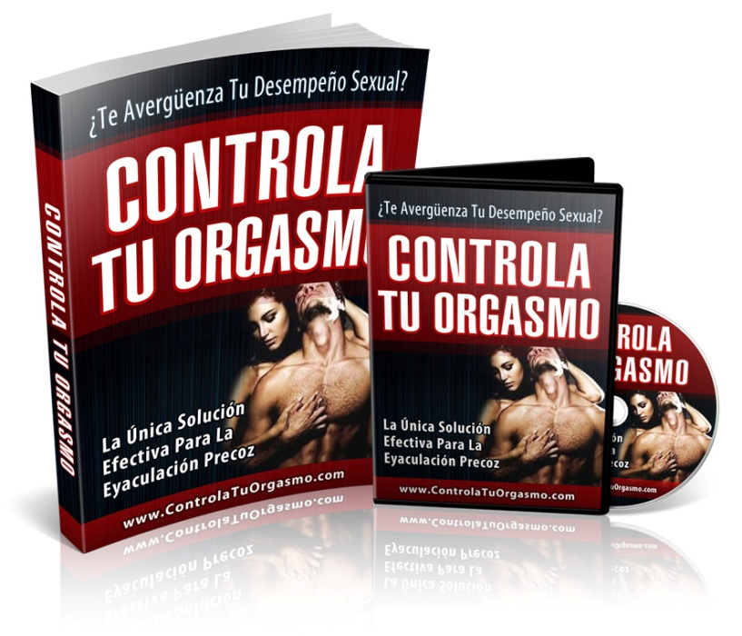

>> Haga Clic Aquí Para Descargar Tu Copia <<

